Заполнение граф 18 и 21 (ДТ и ТД) и графы 21 (МДП) в случае, если транспортное средство – тягач с прицепом.

Рассмотрим пример заполнения графы 18 в случае, если транспортное средство – тягач с одним прицепом:

- В списке транспортных средств необходимо заполнить две строки, как показано на рисунке ниже.
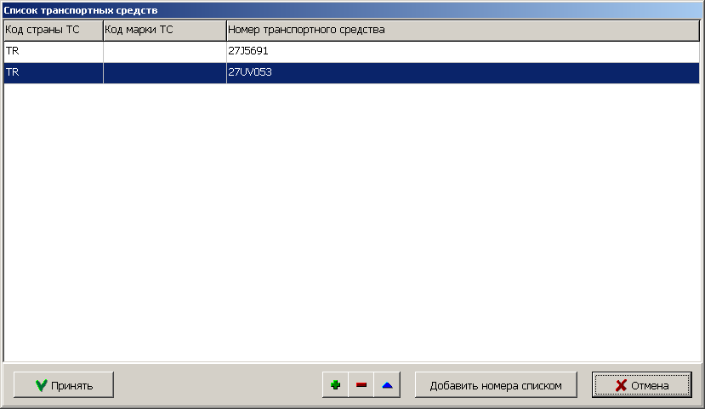

- В первую строку списка транспортных средств, вносим номер тягача в поле «№ ТС, название судна, …». См. рисунок ниже.
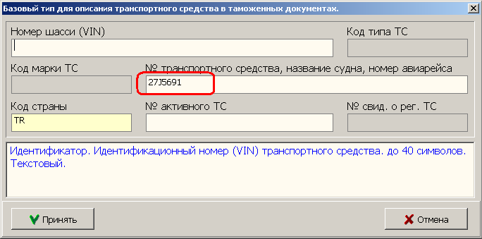

- Во вторую строку списка транспортных средств, вносим номер прицепа в поле «№ ТС, название судна, …» и номер тягача в поле «№ активного ТС». См. рисунок ниже.
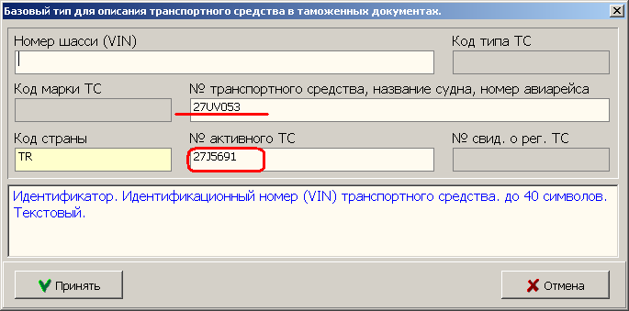

- На бумажном носителе графа 18 должна выглядеть так:
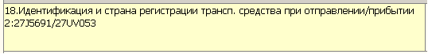

В случае с двумя и более прицепов, добавляем еще по одной строке в список транспортных средств для каждого следующего прицепа, как показано на рисунке в пункте №3.

Графа 21 заполняется аналогично.

Графа 53 заполняется аналогично графе 29 декларации на товары (ДТ).
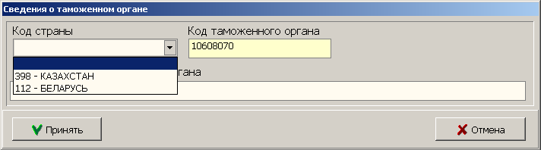

- Если Российский таможенный орган, то код страны не заполняется, код таможенного органа используется восьмизначный.
- Если таможенный орган Казахстанский или Белорусский, то код страны выбирается 398 или 112 соответственно, а код таможенного органа используется пятизначный.

Сотрудники таможенных органов могу потребовать заполнить графу 34 и графу 37. В графе 34 необходимо указать код страны, как в ДТ, а в графе 37 необходимо ввести 80 00 000.

